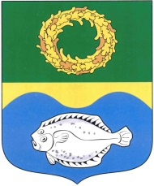

РОССИЙСКАЯ ФЕДЕРАЦИЯ

КАЛИНИНГРАДСКАЯ ОБЛАСТЬ

ОКРУЖНОЙ СОВЕТ ДЕПУТАТОВ

МУНИЦИПАЛЬНОГО ОБРАЗОВАНИЯ

«ЗЕЛЕНОГРАДСКИЙ ГОРОДСКОЙ ОКРУГ»
(первого созыва)

РЕШЕНИЕ

от 4 ноября 2016 года № 97
г. Зеленоградск

Об утверждении Положения «О награждении медалью «За заслуги
перед Зеленоградским городским округом»

Заслушав и обсудив информацию главы муниципального образования «Зеленоградский городской округ» С.В. Кулакова, в целях поощрения граждан, личная деятельность которых оказала значительное влияние на развитие муниципального образования «Зеленоградский городской округ», благосостояние его жителей, стимулирования созидательного труда и поощрения активности в общественной жизни, окружной Совет депутатов муниципального образования «Зеленоградский городской округ»

Р Е Ш И Л :

1. Учредить медаль «За заслуги перед Зеленоградским городским округом».
2. Утвердить Положение «О награждении медалью «За заслуги перед Зеленоградским городским округом» согласно приложению.
3. Опубликовать решение в газете «Волна» и разместить на официальном сайте муниципального образования «Зеленоградский городской округ».
4. Решение вступает в силу со дня опубликования в газете «Волна».

Глава муниципального образования
«Зеленоградский городской округ» С.В.Кулаков

Приложение
к решению окружного Совета депутатов
муниципального образования
«Зеленоградский городской округ»
от 4 ноября 2016 г. № 97

Положение «О награждении медалью «За заслуги перед Зеленоградским городским округом»

- Общие положения.

1.1. Награждение медалью «За заслуги перед Зеленоградским городским округом» является высшим признанием заслуг удостоенного ею лица перед муниципальным образованием «Зеленоградский городской округ» (далее – городской округ) в деятельности, направленной на всестороннее развитие, на обеспечение благополучия городского округа и рост благосостояния его населения.
1.2. Образец и описание медали предусмотрено приложениями № 1, 2 к настоящему Положению.
1.3. Медаль носится на левой стороне груди и располагается ниже государственных наград РФ.
1.4. Медалью «За заслуги перед Зеленоградским городским округом» награждаются граждане Российской Федерации и иностранные граждане, внесшие наибольший вклад в развитие городского округа. Основаниями для награждения медалью «За заслуги перед Зеленоградским городским округом» являются:
1) эффективная деятельность граждан по развитию экономики, производства, науки, техники, культуры, искусства, по воспитанию и образованию, в области здравоохранения и охраны окружающей среды, гражданской обороны и других областях трудовой деятельности;
2) личный вклад в укрепление законности, правопорядка и общественной безопасности на территории городского округа, в развитие системы муниципального управления и общественных инициатив;
3) благотворительная и иная деятельность во благо городского округа;
4) высокое профессиональное мастерство и многолетний добросовестный труд;
5) значительный вклад в выполнение социально-экономических программ развития городского округа, повышение его престижа;
6) самоотверженность, мужество и отвага, проявленные при спасении людей во время чрезвычайных ситуаций (стихийные бедствия, аварии, катастрофы и другие чрезвычайные ситуации), а также за действия, проявленные при исполнении гражданского или служебного долга в условиях, сопряженных с риском для жизни.

- Порядок награждения медалью «За заслуги перед Зеленоградским городским округом».

2.1. Решение о награждении медалью «За заслуги перед Зеленоградским городским округом» принимается в канун Дня города Зеленоградска, либо дня празднования памятной, юбилейной или праздничной (профессиональной) даты. 2.2. Субъектами выдвижения кандидатур на награждение медалью «За заслуги перед Зеленоградским городским округом» являются глава муниципального образования «Зеленоградский городской округ», депутаты окружного Совета депутатов муниципального образования «Зеленоградский городской округ», руководители предприятий, организаций, учреждений независимо от форм собственности, общественные объединения, политические партии.
2.3. Для награждения субъект выдвижения представляет в окружной Совет депутатов муниципального образования «Зеленоградский городской округ» следующие документы:
а) ходатайство о награждении медалью «За заслуги перед Зеленоградским городским округом»;
б) наградной лист по форме, согласно приложению №5 к настоящему Положению;
в) протокол общего собрания коллектива предприятия, учреждения, организации, общественного объединения о представлении кандидата к награждению (в случае, если с предложением о награждении медалью обращаются предприятия, учреждения, организации, общественные объединения);
г) справка из органов внутренних дел об отсутствии судимости и (или)
факта уголовного преследования;
д) письменное согласие лица, представляемого к награждению, на обработку его персональных данных. К ходатайству о награждении могут прилагаться копии документов, подтверждающих достижения и заслуги кандидата, представляемого к награждению, а также оценку его деятельности специалистами этой области. 2.4. Поступившие документы направляются главе муниципального образования «Зеленоградский городской округ» на рассмотрение. Глава муниципального образования «Зеленоградский городской округ» организует рассмотрение наградных документов, подписывает наградной лист.
2.5. Подписанный главой муниципального образования «Зеленоградский городской округ» наградной лист с комплектом документов направляется в постоянную комиссию по местному самоуправлению, законодательству, регламенту, социальным вопросам и связям с общественностью окружного Совета депутатов муниципального образования «Зеленоградский городской округ» для проверки соответствия представленных документов требованиям настоящего Положения.
2.6. В случае не подписания наградного листа главой муниципального образования «Зеленоградский городской округ», комплект документов возвращается субъекту выдвижения.
2.7. Срок рассмотрения комиссией вопроса о награждении медалью не может превышать 30 дней с момента подачи в комиссию документов, указанных в п. 2.3. настоящего Положения.
2.8. В случае представления неполного комплекта документов, постоянная комиссия по местному самоуправлению, законодательству, регламенту, социальным вопросам и связям с общественностью окружного Совета депутатов муниципального образования «Зеленоградский городской округ» уведомляет об этом субъект, и устанавливает срок для предоставления недостающих документов.
2.9. В случае непредставления документов в полном объеме или нарушения сроков предоставления недостающих документов, ходатайство не подлежит дальнейшему рассмотрению.
2.10. При предоставлении документов в полном объеме и установленные сроки, после их проверки, постоянной комиссией по местному самоуправлению, законодательству, регламенту, социальным вопросам и связям с общественностью вносится соответствующий проект решения о награждении медалью на рассмотрение окружного Совета депутатов муниципального образования «Зеленоградский городской округ». Решение о награждении медалью принимается открытым голосованием и считается принятым, если за него проголосовало большинство от установленной численности депутатов.
2.11. Медаль «За заслуги перед Зеленоградским городским округом» и удостоверение к ней вручаются награжденному лицу главой муниципального образования «Зеленоградский городской округ» в торжественной обстановке в День города Зеленоградска, дни празднования памятной, юбилейной или праздничной (профессиональной) даты.
2.12. Награждаемому лицу вручается медаль и удостоверение к ней, образец и описание которого установлены приложениями № 3,4 к настоящему Положению.
2.13. Гражданам, награжденным медалью «За заслуги перед Зеленоградским городским округом», выплачивается единовременная денежная премия в сумме 10 (десять) тысяч рублей. Единовременная денежная премия выплачивается за счет средств бюджета муниципального образования «Зеленоградский городской округ.
2.14. Ежегодно медалью награждаются не более 3 граждан.

- Заключительные положения

3.1. Лица, награжденные медалью «За заслуги перед Зеленоградским городским округом», обладают правом ношения медали, вправе принимать участие в торжественных приемах, проводимых органами местного самоуправления муниципального образования «Зеленоградский городской округ» по случаю празднования Дня города Зеленоградска и государственных праздников.
3.2. В случае утраты медали «За заслуги перед Зеленоградским городским округом» и удостоверения к ней при обстоятельствах, когда не было возможности предотвратить утрату, по решению окружного Совета депутатов муниципального образования «Зеленоградский городской округ» выдается соответствующий дубликат.
3.3. Лишение медали «За заслуги перед Зеленоградским городским округом» производится по решению окружного Совета депутатов муниципального образования «Зеленоградский городской округ» в случае совершения лицом, награжденным медалью, действий, порочащих честь городского округа или его самого.
3.4. В аппарате окружного Совета депутатов муниципального образования «Зеленоградский городской округ» ведется Книга награжденных медалью «За заслуги перед Зеленоградским городским округом». В Книгу заносятся фамилии, имена и отчества награжденных, указываются дата и номер решения окружного Совета депутатов муниципального образования «Зеленоградский городской округ» о награждении и заслуги, за которые медаль была вручена.
3.5. Изготовление медали «За заслуги перед Зеленоградским городским округом» и удостоверения к ней производится по заказу окружного Совета депутатов муниципального образования «Зеленоградский городской округ» в соответствии с описанием и эскизом медали «За заслуги перед Зеленоградским городским округом» (приложение № 1,2) и образцом удостоверения к медали «За заслуги перед Зеленоградским городским округом» (приложение № 3,4). Медали «За заслуги перед Зеленоградским городским округом» и бланки удостоверений к ним хранятся в окружном Совете депутатов муниципального образования «Зеленоградский городской округ».
3.6. Финансирование расходов по реализации настоящего Положения производится за счет средств бюджета муниципального образования «Зеленоградский городской округ».

приложение № 1
к Положению «О награждении медалью
«За заслуги перед Зеленоградским городским округом»

Образец медали
«За заслуги перед Зеленоградским городским округом»

(лицевая сторона) (оборотная сторона)

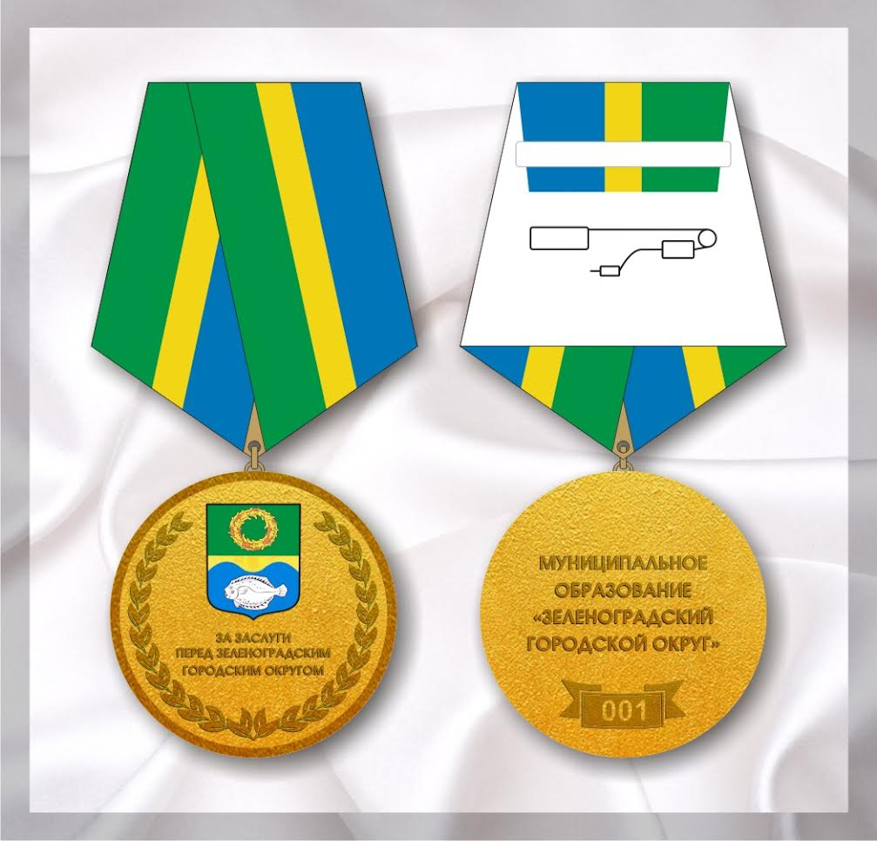

приложение № 2
к Положению «О награждении медалью
«За заслуги перед Зеленоградским городским округом»

Описание медали «За заслуги перед Зеленоградским городским округом»

1. Медаль «За заслуги перед Зеленоградским городским округом» (далее - медаль) выполнена из металла с позолоченным покрытием, имеет форму круга диаметром 29 мм, с выпуклым бортиком с лицевой стороны, шириной 1 мм.
2. На лицевой стороне медали – цветное изображение герба муниципального образования «Зеленоградский городской округ». Под гербом надпись «ЗА ЗАСЛУГИ ПЕРЕД ЗЕЛЕНОГРАДСКИМ ГОРОДСКИМ ОКРУГОМ». По окружности медали на лицевой стороне расположен узор - лавровый венок. На оборотной стороне медали надпись в четыре строки: МУНИЦИПАЛЬНОЕ ОБРАЗОВАНИЕ «ЗЕЛЕНОГРАДСКИЙ ГОРОДСКОЙ ОКРУГ». В нижней части фигурная плашка, на которой гравируется номер медали. Все буквы имеют одинаковую высоту и ширину. Все изображения и надписи выпуклые.
3. Медаль при помощи ушка крепится к колодке для нагрудных знаков классической пятиугольной формы, обтянутой муаровой лентой, выполненной в цвета герба муниципального образования «Зеленоградский городской округ» состоящей из трех полос: зеленого цвета - шириной 10 мм, золотого цвета - шириной 5мм и лазурного (сине-голубого) цвета - шириной 10мм.
4. На оборотной стороне колодка имеет безопасную булавку для прикрепления медали к одежде.

приложение № 3
к Положению «О награждении медалью
«За заслуги перед Зеленоградским городским округом»

Образец удостоверения к медали «За заслуги перед Зеленоградским городским округом»

Внешняя сторона

УДОСТОВЕРЕНИЕ

к медали «За заслуги перед Зеленоградским городским округом»

Внутренняя сторона

Изображение  медали  «За заслуги перед Зеленоградским городским округом»  №___ | Награжден (а)  _______________________  (фамилия)  _______________________ (имя)  ________________________ (отчество)  медалью «За заслуги перед Зеленоградским городским округом»  Глава  муниципального образования «Зеленоградский городской округ» ФИО  М.П.  Решение окружного Совета депутатов муниципального образования «Зеленоградский городской округ» от_______ №

приложение № 4
к Положению «О награждении медалью
«За заслуги перед Зеленоградским городским округом»

Описание удостоверения к медали «За заслуги перед Зеленоградским городским округом»

1. Удостоверение к медали «За заслуги перед Зеленоградским городским округом» представляет собой разворот размером 140 мм x 100 мм в развернутом виде и 70 мм х 100 мм в сложенном виде.
2. Внешняя сторона разворота представляет собой обложку из искусственной кожи цвета бордо. На правовой стороне внешней стороны разворота в верхней части по центру изображен герб муниципального образования «Зеленоградский городской округ. Ниже от изображения герба, по центру располагается надпись в четыре строки «УДОСТОВЕРЕНИЕ к медали «За заслуги перед Зеленоградским городским округом».
3. Изображение герба и надпись выполнена типографским способом золотым тиснением.
4. Цвет внутренней стороны удостоверения - тангирная сетка бледно-розового цвета.
5. На левой половине внутренней стороны удостоверения по центру типографским способом полноцветной печатью выполнено изображение медали «За заслуги перед Зеленоградским городским округом» высотой 70 мм. В нижней части проставляется номер медали.
6. На правой половине внутренней стороны удостоверения помещены: слово «Награжден (а)»; три горизонтальных линии для написания фамилии, имени и отчества награжденного; ниже в три строки слова: «медалью «За заслуги перед Зеленоградским городским округом».
7. Ниже текста слева в четыре строки печатаются слова «Глава муниципального образования «Зеленоградский городской округ», а справа отводится место для личной подписи главы муниципального образования «Зеленоградский городской округ» и печатаются инициалы и фамилия главы муниципального образования «Зеленоградский городской округ».
8. Под личной подписью главы муниципального образования «Зеленоградский городской округ» по центру располагаются буквы «М.П.».
9. Ниже по центру в четыре строки размещены слова: «Решение окружного Совета депутатов муниципального образования «Зеленоградский городской округ» от ______________ № _____».
10. Все надписи выполнены шрифтом «Times New Roman» черного цвета.

приложение № 5
к Положению «О награждении медалью
«За заслуги перед Зеленоградским городским округом»

НАГРАДНОЙ ЛИСТ
Муниципальное образование
«Зеленоградский городской округ»
медаль «За заслуги перед Зеленоградским городским округом»
(наименование награды)
1. Фамилия имя, отчество ___________________________________________________________
2. Должность, место работы__________________________________________________________
(точное наименование организации с указанием организационно-правовой формы и должности)
3. Пол_____________ 4. Дата рождения ________________________________________________
(число,месяц,год)
5. Место рождения__________________________________________________________________ (субъект Российской Федерации, муниципальное образование)
6. Образование_____________________________________________________________________ (специальность по образованию, наименование учебного заведения, год окончания)
7. Ученая степень, ученое звание _____________________________________________________ 8. Какими государственными наградами награжден(а) и даты награждений_______________________________________________________________________ 9. Какими ведомственными наградами награжден(а) и даты награждений_______________________________________________________________________ 10. Какими наградами Калининградской области награжден(а) и даты награждений_______________________________________________________________________ 11. Домашний адрес_________________________________________________________________ 12. Общий стаж работы________________ Стаж работы в отрасли__________________________ Стаж работы в данном коллективе_____________________________________________________ 13. Трудовая деятельность (включая учебу в высших и средних специальных учебных заведениях, военную службу)
месяц и год поступления | месяц и год ухода | Должность с указанием организации | Адрес организации
Сведения в п.п. 1-13 соответствуют данным трудовой книжки.

М.П. __________________________________________________________________ (должность, подпись, фамилия, инициалы)
14. Характеристика с указанием конкретных заслуг представляемого к награждению. Кандидатура _________________________________________________________________
(фамилия, инициалы награждаемого)
к награждению медалью «За заслуги перед Зеленоградским городским округом» рекомендована общим собранием коллектива организации, ее совета или собранием участников __________________________________________________________________________________ (наименование организации) протокол № _______ от "___" _____________ 20__ г.
(дата обсуждения, номер протокола)
Руководитель организации ______________ ___________________
(подпись) (фамилия и инициалы)
М.П. «_ _» _____________ 20__ г.
Председательствующий на общем собрании коллектива организации, ее совета или собрании участников
______________ ___________________
(подпись) (фамилия и инициалы)
«_ _» _____________ 20___ г.

Глава муниципального образования
«Зеленоградский городской округ» ____________ ___________________
(подпись) (фамилия и инициалы)
М.П. «_ _» _____________ 20___ г.

Заключение постоянной по местному самоуправлению, законодательству, регламенту, социальным вопросам и связям с общественностью: __________________________________________________________________________________________________________________________________________________________
протокол от «_ _» ____________20__г. № _____________
Председатель комиссии по местному самоуправлению, законодательству, регламенту, социальным вопросам и связям с общественностью
______________________________ ________________________________
(подпись) (фамилия и инициалы)

